**Муниципальное бюджетное общеобразовательное учреждение «Бабинская средняя общеобразовательная школа»**

**Конкурсная работа**

**Проект по теме «Особенности национальной кухни удмуртов»**

**Выполнил: учитель географии Альмакеева Елена Владимировна**

**Бабино 2023**

**Особенности национальной кухни удмуртов**

Введение ………………………………………………………………….

Теоретическая часть

Глава 1. История и современность……………………………………

Практическая часть

Глава 2. Рецепты удмуртской кухни………………………………….

Заключение …………………………………

**Введение**

**День Государственности Удмуртской Республики (удм. Удмуртилэн кунлык басьтон нуналэз) – национальный праздник Удмуртии, отмечается 4 ноября совместно с Днём народного единства. Праздник увековечивает долгий и трудный процесс национально-государственного, экономического и культурного строительства республики и стремление к единству всех народов, проживающих в границах её современной территории.**

**Нематериальное культурное наследие в образах народного искусства, бережно сохраняемое, воссоздаваемое и передаваемое от поколения к поколению, формирует у представителей разных народов чувство самобытности и преемственности, отражает культурный код и дух каждого народа.**

Еще несколько лет назад большинству жителей России об Удмуртии не было

известно ничего, кроме того, пожалуй, что в Ижевске делают знаменитые автоматы

Калашникова. Даже путешественники, которые предпочитают заграничным поездкам

внутрироссийский туризм, полагали, что Ижевск – не более, чем обычный промышленный

город. Однако оказалось, что это совсем не так. Внезапно выяснилось, что у региона есть

богатая культура – со своим языком, сказками, национальными костюмами, обрядами,

кухней. Поэтому выбранная тема для нас актуальна. В Удмуртской Республике неожиданно появилась мода на все национальное, т.е.удмуртское – в тренде изучение удмуртского языка, проведение свадеб и даже политических корпоративов с национальным колоритом, рестораны делают ставку на традиционные перепечи и пыщетым. Это притом, что коренных удмуртов в республике нет и половины.

**Объект исследования** – удмуртская кухня.

**Предмет исследования** - удмуртские национальные блюда.

Прежде чем приступить к изучению данной темы мы провели анкетирование среди

обучающихся нашей школы. В опросе участвовали обучающиеся 5-11классов нашей

школы. По их результатам мы выяснили, что обучающиеся даже если и слышали про

удмуртские национальные блюда, хотели бы узнать, в какие праздники готовят то или

иное удмуртское блюдо, напитки.

Исходя из данных анкетирования мы решили побольше изучить по данной теме и

потом поделиться своими выводами с другими обучающимися, при помощи выпуска

устного журнала.

Цель работы:

1. изучить удмуртские национальные блюда, изделия и напитки на основании

аналитического обзора научной литературы;

2. провести анализ, какие блюда в тренде.

Методы исследования – анкетирование, исследовательский.

В результате проведенной работы выявлены причины недостаточно широкого

приготовления и реализации блюд .

В процессе работы были проанализированы многие литературные источники,

касающиеся приготовления национальных удмуртских блюд, изделий и напитков.

**1. Удмуртия. История и современность**

Удмуртия - республика в составе России, расположенная в Приволжском федеральном округе. Находится она в западной части среднего Урала, в бассейнах рек Камы и Вятки. На севере и западе Удмуртия граничит с Кировской областью, на юге - с Татарстаном и Башкортостаном, на востоке - с Пермским краем.

В настоящее время большинство населения Удмуртии - русские (около 60%), удмуртов примерно 30%, еще около 6% - татары. Вообще же в республике проживает несколько десятков национальностей. Это, естественно, не могло не отложить отпечаток на национальную удмуртскую кухню. Сегодня в удмуртских семьях готовят русские, татарские и другие блюда, но не забывают и национальные.

Удмурты (аряне, чудь вотяцкая, вотяки) - представители финно-угорских народов. Они говорят на удмуртском (пермская ветвь финно-угорских языков) и русском языках.

Первые людские поселения появились в Прикамье еще за 6-8 тыс. лет до нашей эры. Исторические сведения о формировании удмуртского этноса довольно скудны. С предками удмуртов связывают несколько археологических культур: ананьинскую, пьяноборскую, поломскую и чепецкую. Собственно удмуртский этнос формируется примерно в VI-IX веках. В средние века удмурты делились на южных и северных. В XV веке две эти ветви одного народа даже жили в разных государствах. Южные - в Казанском ханстве, а Северные - в Московском государстве. Ситуация изменилась в XVI веке, когда Казань была завоевана и вошла в состав Московской Руси.

**2.Особенности удмуртской кухни**

Традиционные занятия удмуртов, которые, естественно, оказали влияние и на формирование удмуртской кулинарной традиции: пашенное земледелие, животноводство, в меньшей степени (во всяком случае, примерно до середины ХХ века) огородничество. В основном удмурты выращивали рожь, пшеницу, овес, просо, гречиху, ячмень, лен и коноплю (из семян двух последних делали масло). К примеру, в 1913 году 93% из всех посевов в Удмуртии пришлось на зерновые культуры, тогда как картофеля было высажено всего 2%. Кроме картофеля в удмуртских огородах росла капуста, огурцы, брюква, репа, лук, морковь.

Из выращенных злаков удмурты получали крупы и варили каши: пшеничную, овсяную, ячменную. А также пекли хлеб изо ржи и пшеницы. Кислый удмуртский хлеб назывался "нянь", а лепешки - "куар нянь". Любили и любят удмурты готовить блины из кислого теста, а также пресные шанежки и перепечи (подробности о последних - далее).

Праздничный стол в Удмуртии и 300 лет назад, и сейчас богат пирогами. Начинки их весьма разнообразны. Удмуртские пироги могут быть с кашей, мясом, рыбой, картофелем, калиной, малиной, даже клубникой. С давних времен особо любимы удмуртами пироги с калиной - "шу нянь" ("калиновый хлеб"). Много в удмуртской кухне и киселей: овсяный, гороховый, молочный, черемуховый, калиновый и другие.

Наиболее употребляемое удмуртами мясо - говядина, баранина, порой конина. Свинину удмурты ныне тоже едят, но мало, причем, в южных районах республики меньше, чем в северных. Это связано с влиянием соседствующего с удмуртами на юге мусульманского населения - татарского и башкирского. В удмуртской кулинарной традиции - варить мясо. Из крови забитого животного, крупы и субпродуктов делали (иногда в селах делают и сейчас) кровяную колбасу - "виртырем". Солили и вялили мясо - для длительного хранения. Домашнюю птицу в Удмуртии тоже всегда разводили. Разводят и ныне: кур, уток, гусей. А значит, и употребляли (и употребляют) в пищу. Причем, мясо уток и гусей удмурты любили и любят больше куриного. До сих пор разведением кур в Удмуртии занимается, в основном, русское население.

Удмурты всегда были хорошими охотниками, а лесистая местность, преобладающая на территории их проживания, всегда была богата разнообразной пригодной в пищу фауной: лосями, оленями, кабанами, медведями. Важную роль в обеспечении пищей играло и рыболовство. Занимались удмурты также собирательством (грибы, ягоды, травы) и даже пчеловодством.

Молочные продукты также издавна любимы удмуртами. Они пили свежее молоко, а также употребляли в пищу продукты его переработки: сметану, творог, масло. Из заквашенного кипяченного молока готовили кисломолочный напиток - "дйолпыд".

Из относительно древних удмуртских напитков в особом почете был местный квас ("сур"). Готовили его из ржаной муки, добавляли хмель, лабазник, анис, березовый лист. Ныне, увы, такой напиток редко попробуешь на удмуртской трапезе. Пили удмурты также домашнее пиво и различные ягодные напитки.

Отдельно стоит рассказать об обрядовых удмуртских блюдах. Первоначально удмурты - язычники (последователи древних верований встречаются и ныне). Во время молитв своим божествам удмурты приносили им в жертву животных. Из их мяса готовили бульон, а на бульоне потом варили молельную кашу ("курисъкон жук"). Ее должен был отведать каждый молящийся.

Кроме каши, к молитве готовили хлеб, пресные лепешки, блины. В том числе "табани": особые толстые блины из дрожжевого теста, выпекаемые в русской печи, а в современных условиях - в духовке. Вареные яйца обычно ели во время обрядов, следовавших за первым севом. Это символизировало начало нового жизненного цикла, надежды, связанные с будущим урожаем. Во время удмуртских свадеб на праздничном столе обязательно должен был присутствовать запеченный гусь. А перед первой брачной ночью молодых кормили кашей - чтобы у них было много детей.

**3.Характерные продукты**

*Пища растительного происхождения*

Среди продуктов растительного происхождения лидерами удмуртской кухни являются злаковые, а вот овощи и фрукты встречаются гораздо реже. Удмурты выращивали пшеницу, рожь, овес, гречиху, горох и лен. Основные овощи – репа, свекла, редька, хрен, морковь, капуста, лук и чеснок. В летнее время используют много дикорастущих трав, зелени, грибов и ягод.

*Мясо и рыба*

В отношении мяса удмуртская кухня имеет одну уникальную особенность. Удмуртам мясо принято варить, запекать, вялить, солить, но не жарят. Самое популярное мясо в удмуртской кухне – это говядина и баранина, реже встречается конина и свинина. Мясо птицы тоже всегда присутствовало в удмуртских рецептах. Обычно это утиное или гусиное. Кур удмурты разводили меньше. Рыба также была праздничным и ритуальным блюдом, подавалась на свадьбах и поминках.

*Молочные продукты*

Молоко также всегда было в почете у удмуртов. Из него обычно готовили различные молочные продукты – сметану, творог, аръян. Сливочное масло считалось праздничным продуктом и в повседневной удмуртской кухне употреблялось редко.

*Кисломолочные напитки*

Одним из любимых традиционных напитков остается квас из ржаной муки, так называемый «сур». При его приготовлении добавляли лабазник, анис и березовый лист. Сейчас состав кваса изменен, но удмурты помнят историю своей кулинарии.

Каждый народ имеет свою алкогольную продукцию. Так и удмурты изготавливают самогон на хлебе под названием аракы (или кумышка).

*Специи*

В удмуртской кухне чаще всего используется льняное и конопляное масла. В блюда в качестве приправы обычно добавляют лук и чеснок.

Каждая нация имеет свои неповторимые национальные блюда, особенности в приготовлении известных кушаний. Удмуртская национальная кухня отражает обычаи и образ жизни этого народа, издавна проживающего на территории России. Удмурты по своей вере христиане, относятся к финно-угорским народам. Родственными народами для них считаются: венгры, финны, коми, пермяки, саамы, ханты, манси, мордва.

**4.Блюда удмуртской кухни**

Пельмени (пельнянь) – всем известное блюдо удмуртского происхождения. Название пельмень произошло от слов пель (ухо) и нянь (хлеб). У удмуртов пельмени принято готовить из нескольких видов мяса с луком, но без специй, и подавать с мясным бульоном. Также делают пельмени из капусты, редьки, творога, грибов, рыбы и даже крапивы.

Перепечи – еще одно известное удмуртское блюдо, открытые пирожки из пресного теста с различными начинками: мясо, картофель, капуста, грибы, травы и т.п.

Кыстыбей – пшенная каша на мясном бульоне, завернутая в сложенную пополам пресную лепешку.

Жуко мильым – удмуртские фаршированные мясом блинчики.

Кожы пог – запеченные в духовке тефтели из горохового пюре.

Пыжем кунян силь - запеченая телятина.

Пыжем лудкеч - запеченый заяц.

Сылалтэм кубистаен пельнянь - пельмени с квашеной капустой.

Студень – удмуртский холодец, который готовят из субпродуктов (ушей, губ и ног).

Курег пуз табань – омлет с добавлением шкварок и мелко нашинкованной капусты.

Кожы кисаль – удмуртский кисель из гороховой муки.

Кортчал – густой кисель из овсяных отрубей, который обычно подают со сливками или топленым маслом.

Исторически удмурты занимались земледелием, особенно выращиванием злаковых и животноводством. Соответственно это и оказало самое большое влияние при формировании удмуртской кухни.

Также влияние на удмуртскую кухню оказали соседние русская, марийская, татарская и башкирские кухни.

**5. Слово о пельменях и перепечах**

**Пельмени**

Считаются классическим блюдом русской кухни. Пожалуй, вместе с борщом, водкой, квашеной капустой и солеными огурцами, пельмени как бы представляют русскую кухню во всемирной кулинарии. Хотя, стоит отметить, что вообще-то пельмени - блюдо интернациональное. Ведь они, только под другими названиями, встречаются в кухнях разных народов: у итальянцев (равиоли), у китайцев (цзяо-цзы), у узбеков (манты), у украинцев (вареники)…

У удмуртов тоже есть свои пельмени. Собственно, именно отсюда с территории современной Удмуртии и Пермского края пельмени и начали свое победное шествие по всей России. Во всяком случае, удмурты в этом абсолютно уверены, и в столице республике, Ижевске, есть даже памятник пельменю.

"Пельнянь" - так удмурты называют пельмень. В переводе с их языка это означает "хлебное ухо". И действительно - по форме пельмень напоминает ухо. Происхождение слова многие ученые-лингвисты относят к Х веку. Удмурты и коми тогда уже занимались земледелием и животноводством, а значит, имели все необходимые для приготовления пельменей ингредиенты: муку и мясо. До сих пор в Удмуртии и Пермском крае сохранилось множество рецептов пельменей. Они могут быть не только с мясом, но и с рыбой, с овощами, грибами, творогом, ягодами и даже с травами.

"Хлебные уши" были известны среди удмуртов издавна, тогда как в центральную Россию их завезли из Сибири только в XIX веке. Поэтому-то их и стали называть "сибирскими". Многие историки сходятся во мнении, что русские переселенцы, державшие путь на Урал и в Сибирь, пробовали пельмени, проходя территорию современной Удмуртии и Пермского края. Блюдо им нравилось, ибо готовить пельмени несложно, однако они вкусны, питательны, их удобно хранить в путешествиях, походах в холодном климате. Для того чтобы пообедать, надо лишь вскипятить воду в котелке на костре и сварить их.

А вот распространению пельменей в центральной и западной части России способствовали (по одной из версий), говоря современным языком, уральские и сибирские олигархи - владельцы заводов. Приезжая в Петербург или Москву, они требовали в ресторанах свое любимое блюдо, и повара, в конце концов, научились его готовить. В общем, если россияне и должны кому-то сказать спасибо за любимую национальную еду - пельмени, то как раз предкам современных удмуртов и коми.

**Перепечи.**

Перепечи - старинное и очень распространенное у народов Поволжья и Приуралья блюдо. Его название везде звучит примерно одинаково: по-татарски и по-башкирски - «перемячи», по-марийски - «премеч», по-русски -«перепеча», по-удмуртски - «перепеч».

Это корзиночки из теста, обычно с приподнятыми и защипнутыми краями, с начинкой из всего, что душе угодно. Перепечи могут быть с мясом, с картофелем, с мясом и с картофелем, с грибами, с капустой, с редькой с кашей, с потрохами, с кровью забитого животного, с различными лесными травами, перемешанными с омлетом и луком. Выпекать перепечи следует на небольшом огне. Подавать и есть - только горячими.

Всероссийского распространения, подобно пельменям, перепечи не получили, оставшись истинно удмуртским блюдом. Если приедете в республику, вы найдете их в любом кафе, в столовой, даже в дорогом ресторане. Перепечи в Удмуртии - своеобразный кулинарный культ

Особые вкусовые качества перепечам придает способ приготовления их на огне перед печью. Рецепт приготовления довольно прост.Для перепечей замешивают крутое пресное тесто. Диаметр кружка с закругленными краями составляет около 9 см.Корзиночку сначала подпекают, вытаскивают, чтобы выложить в них начинку, затем ставят в печь, через пару минут вытаскивают, чтобы смазать жиром и заполнить начинкой, а уже потом запекают до полного приготовления.

К древнейшей удмуртской кухне, по – видимому, следует отнести те пресные печения, которые требуют минимум продуктов и просты в приготовлении. Так, некоторые пресные тестяные кушанья удмуртской кухни называются куарнянь (от куар – лист, нянь - хлеб). Не исключено, что в глубокой древности удмурты еду готовили на листьях. Потом стали загибать концы «листа» и получившееся «блюдце» заливать какой – либо начинкой. Вероятно, так возникли перепечи – ватрушки, блинчики с кашей. Печение к тому же не требует какой-либо посуды. Можно довольствоваться, например, плоским камнем, на котором лепешка или мясо прекрасно запекутся. Перепечи ставят на стол самым дорогим и желанным гостям. Прекрасно вписались перепечи и в современную систему общественного питания. Пришлись по вкусу горожанам, причем не только удмуртам, но и русским, татарам, а также многочисленным гостям столицы и других городов Удмуртии. Ничего не скажешь - вкусны перепечи, особенно горячие, только что испеченные!

Слава об удмуртских перепечах дошла и до Москвы. Удмуртский поэт В. М. Ванюшев, оказавшись как-то в столице, попал в гости к землякам в общежитие. Отведал приготовленные вдали от Удмуртии перепечи и тут же написал восторженные строки:

Перепечи, перепечи!

Ах, как они вкусны!

Может быть, кто-нибудь да знает

Биографию их?

Корни их уж очень хороши-

Зори на Каме прекрасны, как сны.

Щеки их зарумянены солнцем

Во время восхода.

Их аромат навеян цветущими

Лугами вдоль Валы.

Праматерь их – Земля,

Отец – народ удмуртский.

Мастер – класс по изготовлению перепечей.

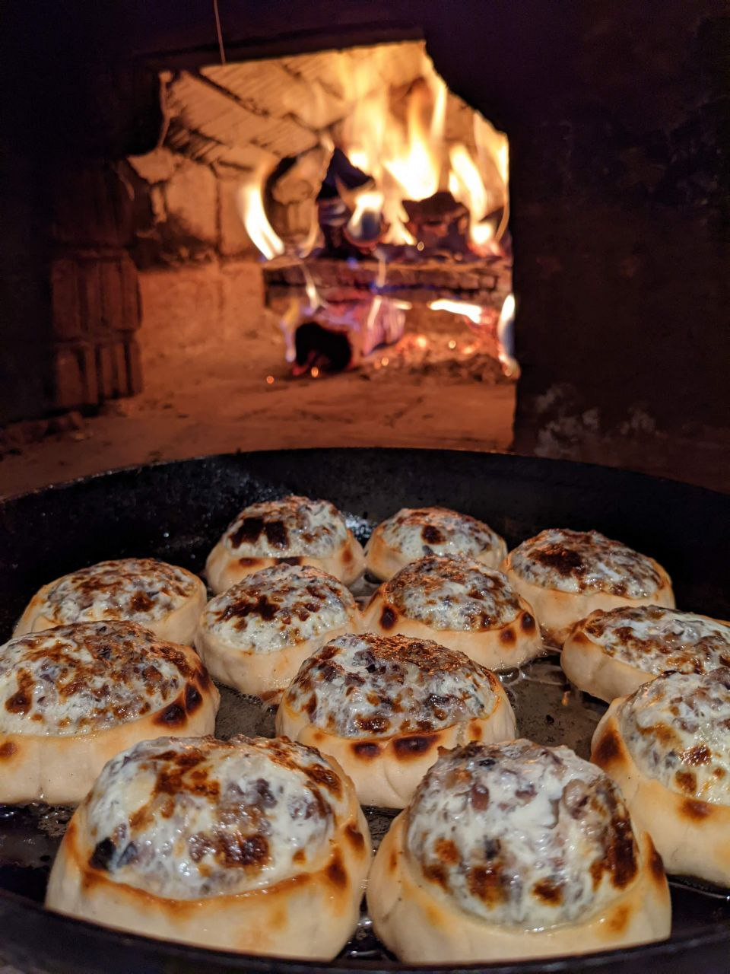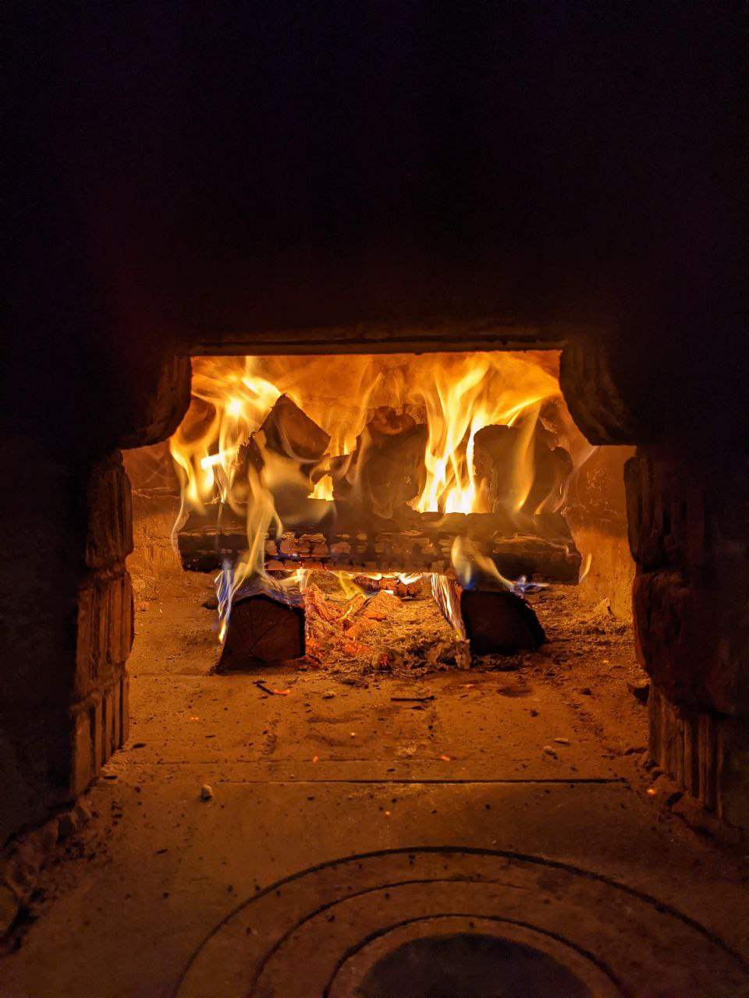

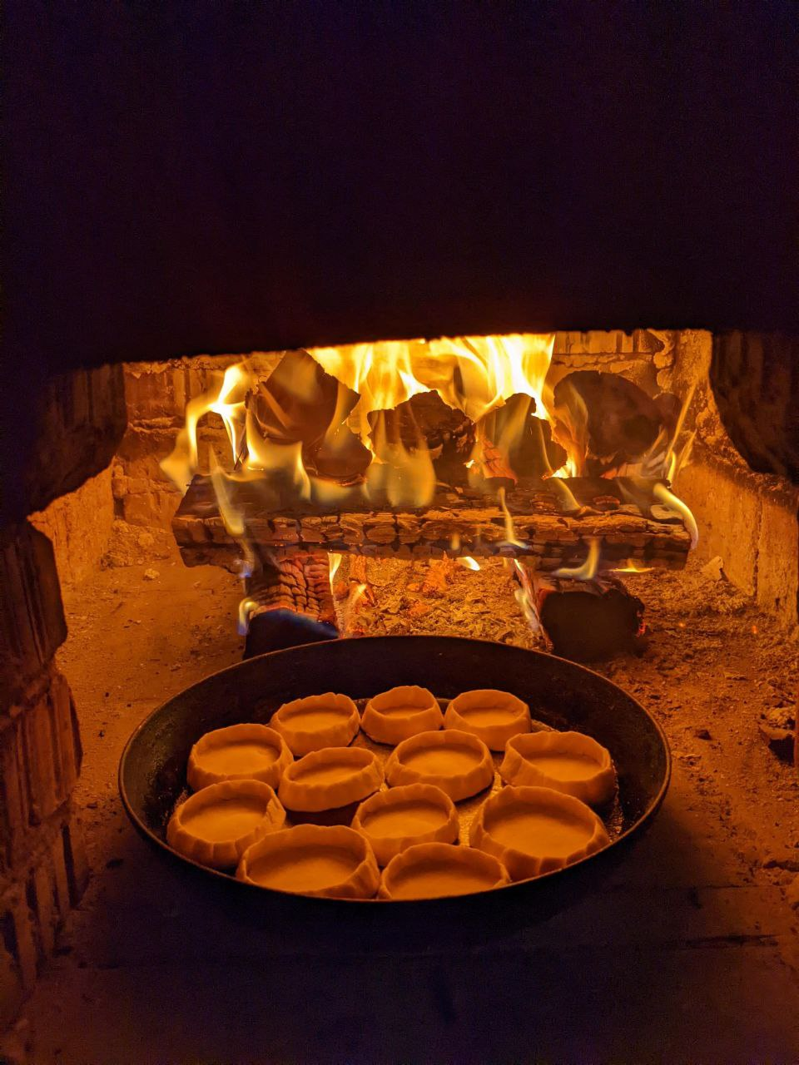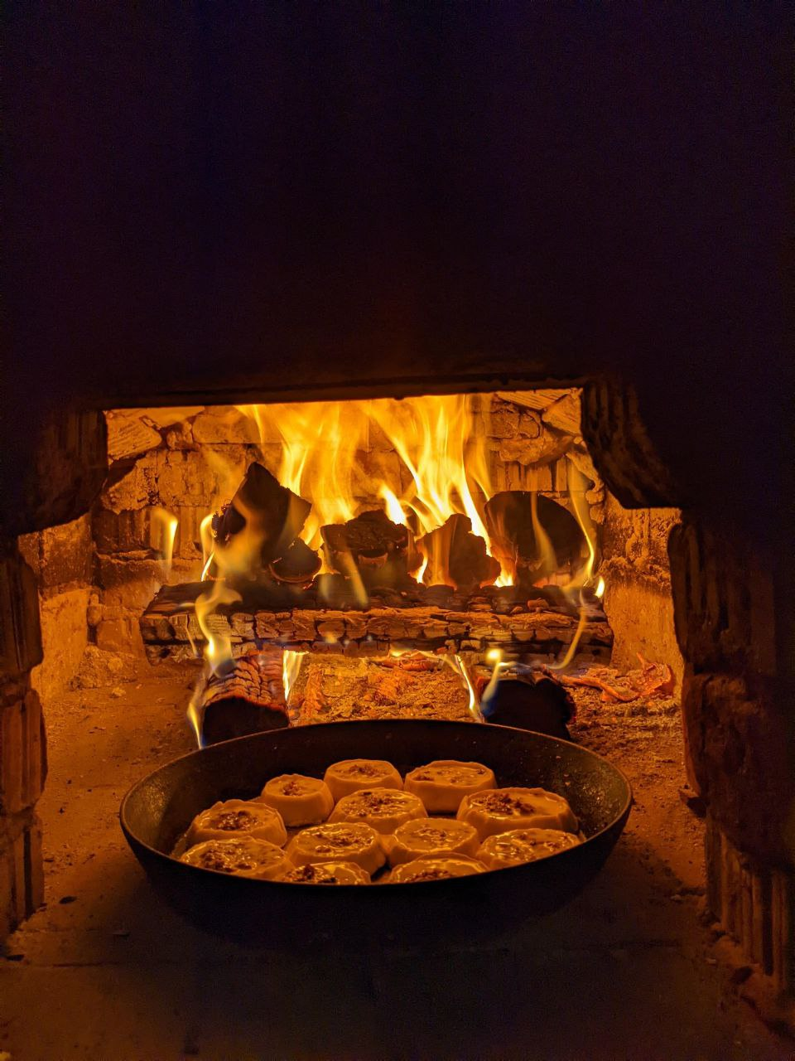

**Заключение**

Многие блюда крестьянской удмуртской кухни почти полностью исчезли, забыты

народные традиции, обычаи, обряды. Время вносит в нашу жизнь свои уже непоправимые

коррективы. Прочно вошли в наш быт газовые и электрические плиты. А объяснения

приготовления старинных блюд в условиях крестьянского быта, в деревенской печи,

необходимо сохранить для будущих поколений. Так или иначе, все удмуртское теперь

модно. Модно говорить вместо «здравствуйте» или «привет» – «чеч буреч», модно кушать перепечи (традиционное удмуртское блюдо, представляющее из себя нечто вроде тарталеток с разными начинками), модно пить пыщетым (местный алкогольный напиток крепостью 12%, напоминающий нечто среднее между самогоном, настойкой на травах и дорогим коньяком. Пыщетым подается горячим. Литр напитка, кстати, стоит недешево – около 700 рублей).

Изучая данную тему, мною было проведено анкетирование среди обучающихся 5- 11 классов о том, что знают и как они чтят традиционную национальную кухню.

Не без интересны, оказались результаты: из 100% опрошенных национальные

блюда в семье готовят очень редко (30%), остальные не придают значения

приготавливаемой пище. Поэтому данная тема для нас актуальна. В дальнейшем

планируется более углубленно изучать национальную удмуртскую кухню и проводить

классные часы, мастер – классы среди обучающихся школы.

Модными стали национальные свадьбы со всеми удмуртскими обрядами – даже у

тех, кто к удмуртам имеет отношение самое опосредованное, т.е. просто живет на одной

территории с ними.

Кухня народа – это средоточие его многовекового опыта, его национальное достояние, его гордость.